# Otázky doktora

* Ano/ne
* Bolí tě/**vás** břicho? Ne, nebolí mě břicho.
* Bolí vás hlava?
* Máte zlomenou nohu? Zlomené nohy? Ne…
* Máte nějaké alergie? – Ne, nemám.
  + A vy, máte nějaké alergie?
    - **Na pyl…**
    - Na jaro / na jaře
    - Na ořechy (nuts)
    - Na lepek (gluten
    - Na antibiotika
    - Na laktózu
    - Na lososa / na ryby
    - Na rostbíf
    - Na alkohol
    - Na lilek
    - Na rajče
    - Na zvířata (animals)
    - Na prach (dust)
    - Na slunce (sun)
* Bolí vás koleno? – Ne.
  + Nebolí mě nic.
* Máte cukrovku? Ne.
* Máte teplotu?
* Máte migrénu?
* Máte rýmu?
* Máte kašel?
* Je ti/**vám** špatně? Ne.
* Je vám dobře? Ano.
* Máte depresi? Ne, nemám. Mám depresi, když piju moc alkohol. Postalkoholická deprese
* Máte kocovinu? *Hangover* < kočka: a cat … Mám kočku.
* Máte chřipku? Ne.
* Máte coronavirus? Nevím.

Máte rýmu? Ne.

Máte kašel? Ne.

Bolí vás plíce? Ne.

Máte problémy s dýcháním (with breathing)? Ne.

OK, máte asymptomatický covid.

Měl jsem covid, **minimálně** jednou.

Máte vousy?

Máte všechny zuby (all the teeth)? Ano, mám.

Máte slepé střevo? Ne.

Máte amygdala? – Co znamená amygdala? Tonsils. Co znamená tonsils?

Krční mandle? Mám.

Nosní mandle? Mám.

**Máte zdravá játra?** Nevím… Nebyl jsem nikdy na testu. Myslím ano,.

Ale neměl jsem, jako dítě jsem měl problémy s játry. Gilbertův syndrom…

Kdy jste měl antibiotika naposled? Nevím, to je historie… v roce 2005? nejsem nemocný…

otužovat se:

Jakou teplotu máte **doma**? – 25 °, 24 °, normální – 23 °; já mám **doma 19 °**

Je mi horko doma, protože nevím, co dělat s **topením** (heating)?

Musíte otevřít okno!

Nemám kohoutek / termostat?

Teplo / **zima**?

Moje babička má doma 14 °.

**1. REVISION**

* Revise the conversation between the doctor and the patient: Workbook - page 105/ex. 31 + 32.

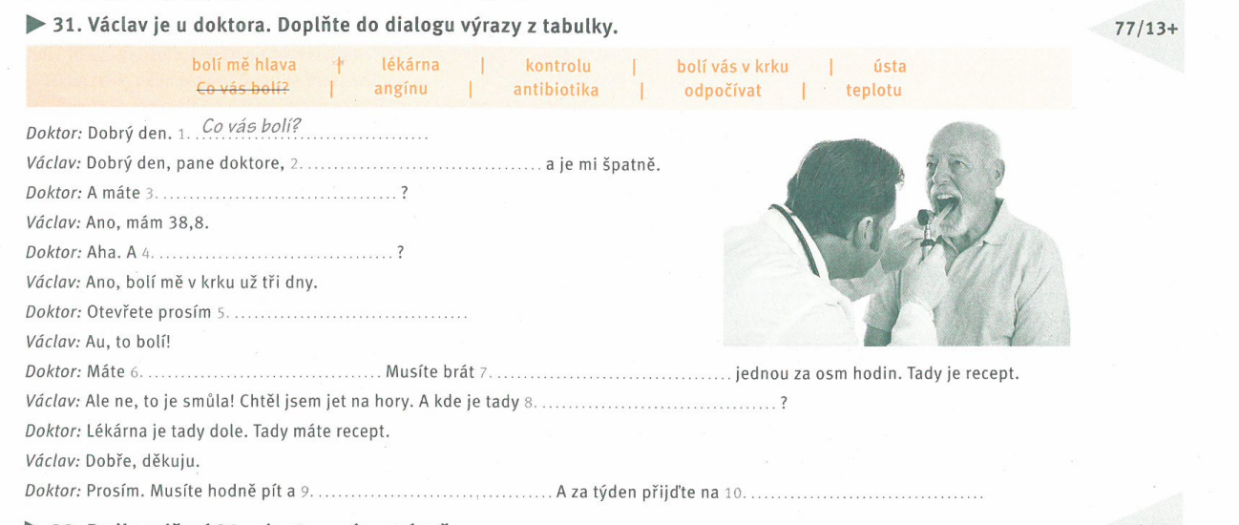



Otevřete: ústa, oči; knihu, test… okno (window)

* (Self-study): Revise personal pronouns in dative/accusative: [LINK](https://wordwall.net/resource/5860281/9l-osobn%c3%ad-z%c3%a1jmena-dativ-akuzativ)

**2. CONVERSATION: Jak se objednat k lékaři?** (How to book an appointment with a doctor.)

* Watch the video: [LINK](https://www.youtube.com/watch?v=32zSHT2kfmU)
* Put the sentences from the dialogue in the correct order: [LINK](https://learningapps.org/watch?v=peejskp6a20)
* Work in groups: Create a dialogue between the patient and the nurse - book an appointment with a doctor.
* Inspiration for your dialogues:

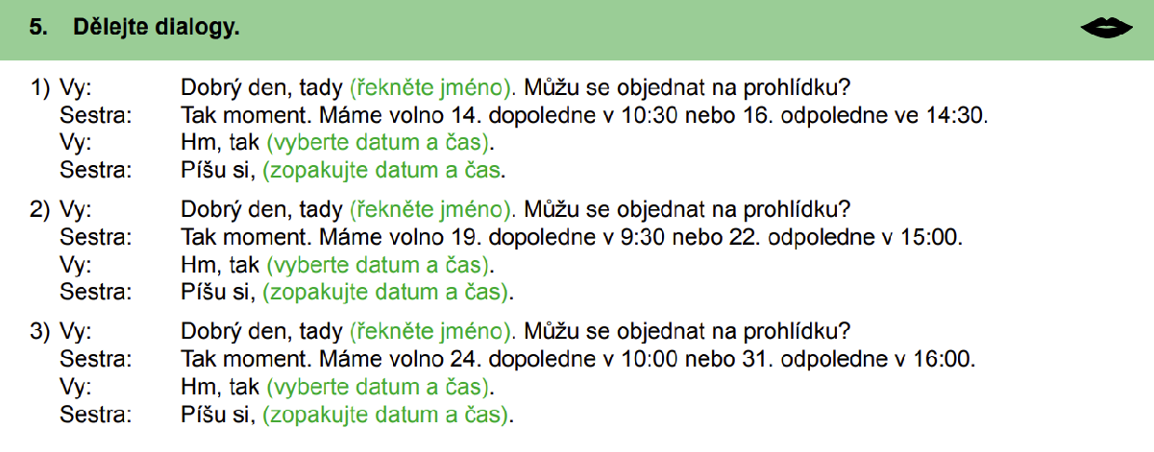



Kontrola: check up

Prohlídka: meeting at the doctor (lit. inspection)

Píšu: I write

Píšu SI. I write something for my personal need (and I enjoy it)

Piju pivo. Piju si pivo.

Čtu. Čtu **si**. **PLEASURE**

Kouřím. Kouřím si…

Studuju si anatomii…

**3. GRAMMAR: Prepositions pro - za – na**

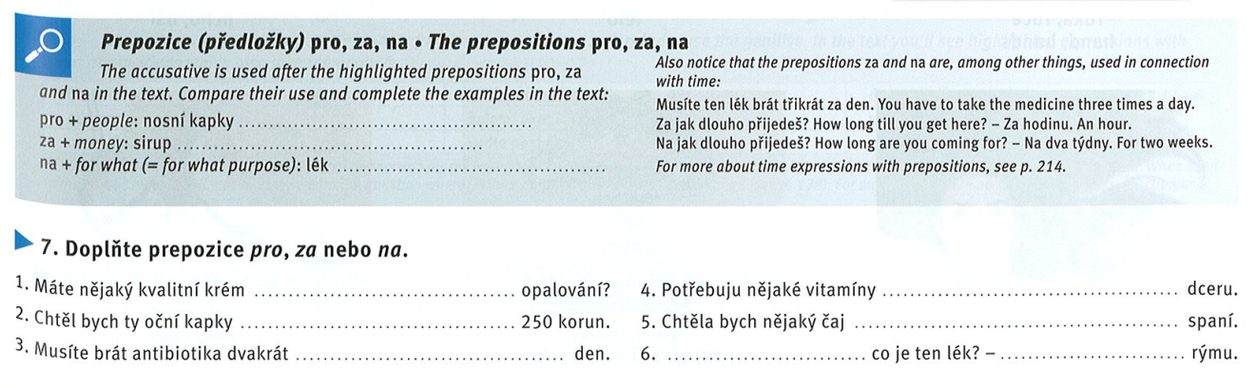



Opalování: tanning (lit. burning on the surface)

Krém na/proti **opalování**, na obličej, na nohy, na svaly, na ruce, **na celé tělo**, na oči, na jizvu (scar); koleno, na oční víčka… na noc, na ráno, na den

* Learn new prepositions: Textbook: page 79/grey box:

**PRO** + people (for): nosní kapky pro syna, kniha pro maminku, guláš pro dědečka

**ZA** + money (for): sirup za 50 korun, pizza za 120 korun, nový počítač za 10 000 korun



**ZA** + time (“in”): Budu tam za 5 minut. (= in 5 minutes)



**ZA** + „time“: frequency: JEDNOU, dvakrát… ZA den/týden/měsíc

**NA** + for what/what purpose: lék **na** alergii, šampon na vlasy, krém na ruce

**NA** + time (for): Budu tam **na 5 minut**. (= for 5 minutes); Budu tam na víkend, na celý semestr…

**Remember: NA + directions (KAM?): Jdu na univerzitu. Jdu na procházku. Jedu na dovolenou.**

**Verb + NA: Dívám se na televizi. Čekám na kamaráda.**

* Practice: Textbook: page 79/ex. 7.
* Practice: Workbook: page 109/ex. 50 + 51.

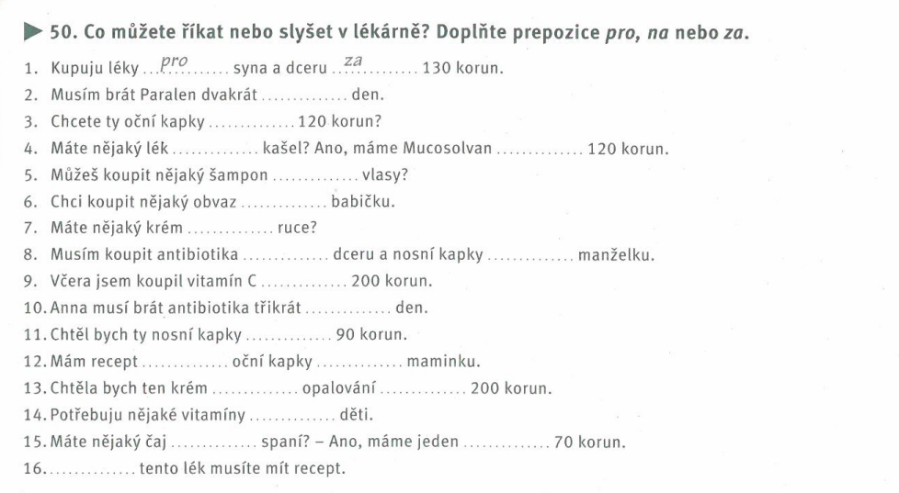

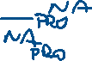

* Online practice (self-study): [LINK](https://wordwall.net/resource/5865182/9l-p%C5%99edlo%C5%BEky-na-za-pro)

**4**. **TOPIC: V lékárně** (at the pharmacy)

Co můžete koupit v lékárně?

* Paralen
* Lék
* Antibiotika (JEN na předpis)
* Šampon
* Aspirin
* Nosní kapky
* Oční kapky
* Obvaz
* Krém na opalování
* Respirátor
* Jód (iodine)
* Vitamíny
* Plínky: diapers; máte děti?
* Náplast (plaster)
* Speciální čaj ZA 250 + korun
* Make up na alergii
* Leukoplast
* Kondomy: taky v supermarketu
* Antikoncepce
* Těhotenský test: pregnancy test
* Test na covid…

DROGERIE

* Make up
* Learn new vocabulary: Textbook - page 79/ex. 3 - Co je to?
* Listen to the dialogue and fill in the gaps + observe the prepositions you have learned: Textbook - page 79/ex. 5 + 6. [AUDIO LINK](https://www.czechstepbystep.cz/coLm4dEPxQE9/uploads/2018/06/CD1_track_82.mp3)

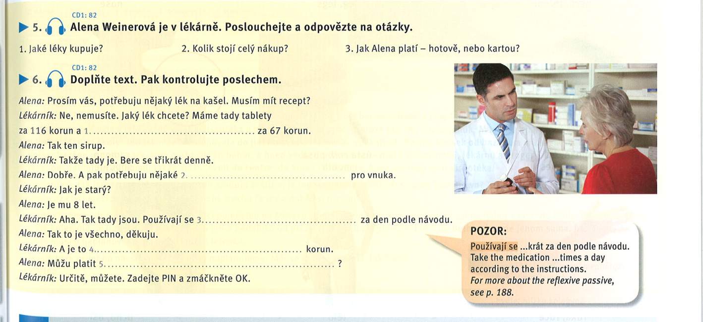



**PAUZA DO 12.30**

**5. MEDICAL CZECH: Symtomps of diseases**

* Go over the phrases you learned and listen: TM UNIT 4, pages 32-33 (CD 1/8 [LINK](https://soundcloud.com/karolinum-press/cd1-08?in=karolinum-press/sets/cermakova-talking-medicine-cd1&utm_source=clipboard&utm_medium=text&utm_campaign=social_sharing))

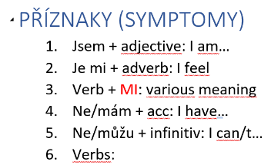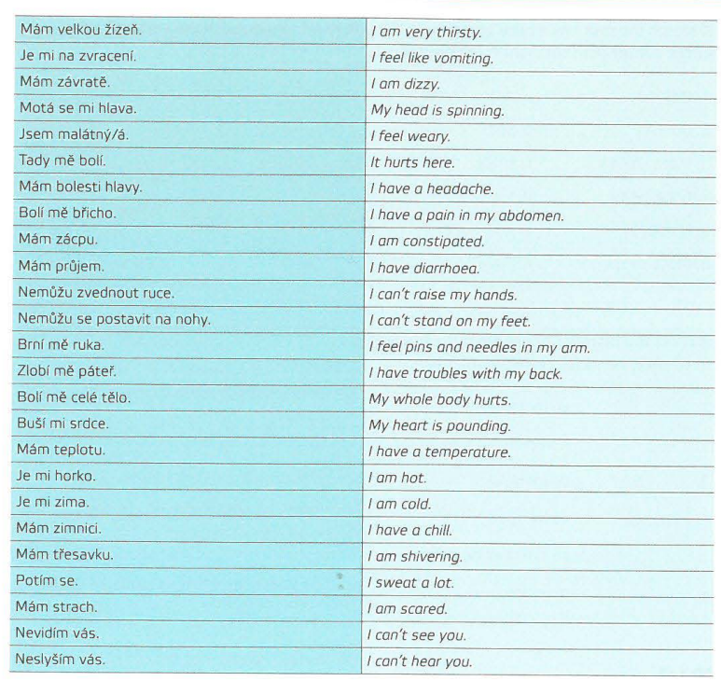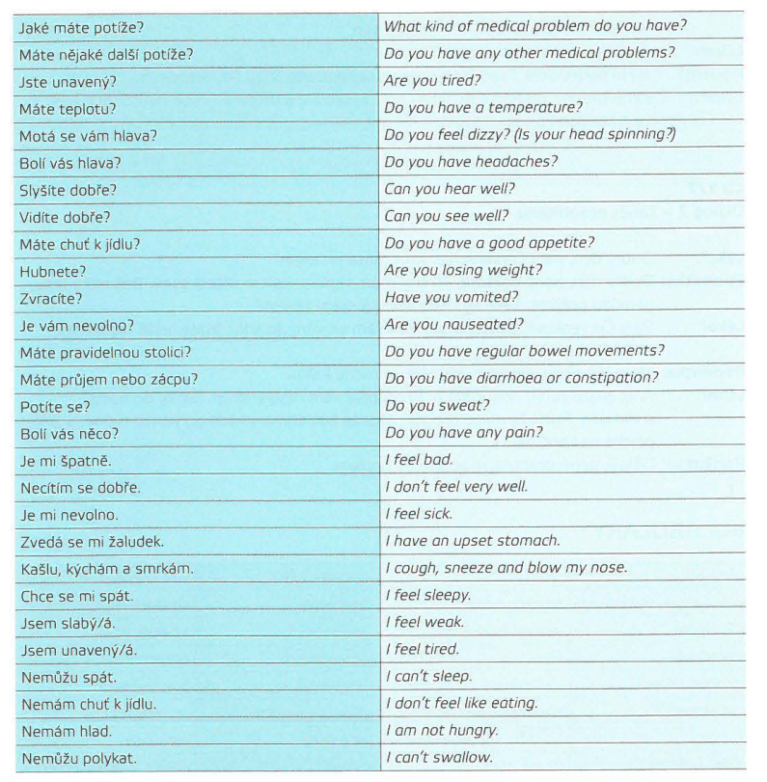

# PŘÍZNAKY (SYMPTOMY)

1. Jsem + adjective: I am…< Jste
   1. Jsem slabý / slabá.
      1. Byl jste unavený?
   2. Jsem unavený / unavená.
   3. Jsem malátný.
2. Je mi + adverb: I feel < Je vám…
   1. Je mi teplo.
   2. Je mi zima.
   3. Je mi dobře.
   4. Je mi špatně.
   5. Je mi smutno.
   6. Je mi nevolno.
   7. Je mi na zvracení.
3. Verb + MI: various meaning
   1. Motá se mi hlava.
   2. Chce se mi spát / na záchod / zvracet.
      1. **Chci** spát. I want to sleep.
   3. Zvedá se mi žaludek.
   4. Buší mi srdce.
4. Ne/mám + acc: I have… < Máte…
   1. Mám hlad.
   2. Mám velkou žízeň.
   3. „Mám zlo v hlavě: psychiatrický symptom“
   4. Mám třesavku.
   5. Mám strach.
   6. Mám zimnici.
   7. Mám průjem.
   8. Mám zácpu.
      1. Na Mendlově náměstí je zácpa.
   9. Mám kocovinu / kočku.
      1. Co musíte dělat? Pít vodu… amatéři.
         1. Pít alkohol.
         2. Jíst smažené jídlo.
         3. Jíst utopence / zavináč.
         4. Jíst tučné jídlo. Fatty food
   10. Nemám chuť k jídlu.
   11. Mám pravidelnou stolici.
   12. Nemám chuť (taste)
   13. Mám kašel.
5. Ne/můžu + infinitiv: I can/t…
   1. Nemůžu spát.
   2. Nemůžu zvednout ruce.
   3. Nemůžu se postavit na nohy.
   4. Nemůžu dýchat. *breathe*
6. Verbs:
   1. Nevidím vás / **dobře**.. < Vidíte dobře?
   2. Neslyším vás / ***dobře***. < Slyšíte dobře?
   3. Nespím. < Spíte?
   4. Nemluvím dobře česky 😉
   5. Kašlu. < Kašlete?
   6. Smrkám. < Smrkáte?
   7. Kýchám. < Kýcháte?
   8. Potím se. < Potíte se?
7. Bolí mě… < Bolí vás…?

* Listen to the dialogue and fill in the missing words: TM page 36/ex. 9 (CD 1/7 [LINK](https://soundcloud.com/karolinum-press/cd1-07?in=karolinum-press/sets/cermakova-talking-medicine-cd1&utm_source=clipboard&utm_medium=text&utm_campaign=social_sharing))
* Answer the questions:

*a)* ***Jaké potíže*** *má pacientka? Jaké má* ***další potíže****?*

* Ona říká: Mám teplotu, bolí mě v krku, nemůžu polykat, cítím se (I feel) slabá, mám závratě,
* Ona říká: mám rýmu, smrkám, kýchám, trochu kašlu

*b) Jakou má teplotu? – Kolem 38*

*c) Co vyšetří lékař? – krk; podívám se vám do krku.*

*d) Co musí pacientka dělat?*

* Doktor říká: předepíšu (I will prescribe) vám: sirup, kapky do nosu
* Být doma, v pátek přijít na kontrolu
* Work in groups: Talking medicine, page 35/ex. 6: Describe how you feel when...
* Complete the handout

## **TALKING MEDICINE: UNIT 4**

## 1. Fill in the gaps. Use the given words. Do not change their forms.

***1) hubnu – potím – kýchám – nemám***

* Mám rýmu, smrkám a _______________________.
* _______________________ chuť k jídlu.
* _______________________ se moc, protože mám horečku.
* V lednu jsem měl 93 kilo, teď mám 85 kilo – _______________________.

***2) polykat – postavit – zvednout – spát***

* Jsem chronicky unavený, chce se mi _______________________.
* Mám angínu, proto nemůžu _______________________.
* Nemůžu se _______________________ na nohy.
* Nemůžu _______________________ ruce.

***3) Kašlete – Zvracíte – Máte – Kýcháte – Hubnete***

* _______________________ průjem? – Ano, chodím na velkou velmi často.
* _______________________? – Ano, vždycky po jídle.
* _______________________? – Ano, 10 kilo za tři měsíce.
* _______________________? – Ano, ale beru na to nějaké léky.
* _______________________? – Ano, hlavně na jaře, protože mám alergii.

***4) Zvedá – Chce – Motá – Brní – Motá***

* _______________________ mě ruka, hlavně tady, kde je brňavka (*ulnar nerve*).
* _______________________ se vám hlava? – Ano, hlavně ráno, když vstávám.
* _______________________ se mi spát, pořád jsem moc unavený.
* _______________________ se mi žaludek.
* _______________________ se mi hlava.

## 2. Match questions with answers

|  |  |
| --- | --- |
| 1. Máte chuť k jídlu? | 1. Ano, 38,21°. |
| 1. Máte teplotu? | 1. Ano, je mi na zvracení. |
| 1. Máte pravidelnou stolici? | 1. Ano, za tři měsíce 6 kilo dolů. |
| 1. Hubnete? | 1. Ano, chce se mi spát. |
| 1. Je vám nevolno? | 1. Prosím, co jste říkal? |
| 1. Jste unavený? | 1. Ne, nechci nic jíst. |
| 1. Slyšíte dobře? | 1. Ne, skoro nemůžu číst nebo se dívat na televizi. |
| 1. Vidíte dobře? | 1. Ne, chodím na záchod velmi často. |